ชื่อเรื่อง : Ring-Ding-Dong

ผู้จัดทำ : นางสาวธนัชชา บำรุงไทยชัยชาญ 59070073

นางสาวธัญภา เลี่ยมเจริญ 59070080

นางสาวธัญลักษณ์ แสงพราวเพริศ 59070081

นางสาวภิชญาภา ภู่เจริญ 59070133

อาจารย์ที่ปรึกษา : ผศ.ดร. กิติ์สุชาต พสุภา

ผศ.ดร. ปานวิทย์ ธุวะนุติ

ดร. ณฐพล พันธุวงศ์

ปีการศึกษา : 2560

บทคัดย่อ

เนื่องจากในปัจจุบันมนุษย์มีความเครียดจากชีวิตประจำวัน จึงต้องมีการผ่อนคลายความเครียด ซึ่งมีหลายรูปแบบมากมาย

ทางผู้จัดทำจึงได้มีการคิดค้นทำสิ่งที่สามารถสร้างความบันเทิงบนหน้าจอคอมพิวเตอร์ โดยใช้เสียงเพลง เพื่ออำนาวยความสะดวกต่อการใช้งานและยังเหมาะสำหรับทุกเพศทุกวัย นอกจาานี้ ยังสามารถนำมาใช้เป็นสื่อการเรียนรู้ทางดนตรีได้อีกด้วย

ทางผู้พัฒนาจึงได้คิดค้น ring-ding-dong นั่นก็คือเปียโนขนาดเล็ก โดยจะเน้นการใช้ภาษาซีในการเขียน และนำเสนอในรูปแบบของ Desktop App หากว่าผู้ใช้งานไม่มีเปียโนที่บ้านก็สามารถใช้ ring-ding-dong เป็นตัวตอบโจทย์ได้ เพื่อเพิ่มความสะดวกสบาย และยังสามารถเพิ่มความผ่อนคลาย ลดความตึงเครียดได้อีกด้วย

กิตติกรรมประกาศ

โปรแกรมเปียโนจำลอง หรือ ring-ding-dong ที่ผู้จัดทำได้ทำขึ้นมาในครั้งนี้ ได้รับการสนับสนุน ให้คำปรึกษา ให้การอนุเคราะห์ด้านวัสดุอุปกรณ์และสถานที่ปฏิบัติงาน โดยเฉพาะอย่างยิ่ง

ผศ.ดร. กิติ์สุชาต พสุภา ผศ.ดร. ปานวิทย์ ธุวะนุติ ดร. ณฐพล พันธุวงศ์

และเพื่อนๆในคณะ และอาจารย์หลายๆท่าน ที่ให้คำปรึกษาระหว่างการทำงาน แก้ไขปัญหาอุปสรรคต่างๆ จนทำให้โครงงานนี้ประสบผลสำเร็จสมบูรณ์

คณะผู้จัดทำขอขอบคุณทานมา ณ โอกาสนี้

คณะผู้จัดทำ

16 เมษายน 2560

บทที่ 1

บทนำ

**1.1** ความเป็นมา

เนื่องจากเปียโนนั้นเป็นเครื่องดนตรีที่มีขนาดใหญ่ และราคาสูง ทำให้บางคนที่อยากเล่น แต่ไม่มีโอกาสได้เป็นเจ้าของ ทางผู้จัดทำจึงได้คิดค้น ring-ding-dong ขึ้นมา ซึ่งสามาเล่นได้ในคอมพิวเตอร์ หรือแล็ปท๊อปทั่วไปได้ และสะดวกต่อการพกพา และเนื่องจากทางผู้พัฒนานั้นมีความต้องการ ที่จะเล่นเปียโนนอกบ้าน แต่เนื่องจากความใหญ่และการขนย้ายที่ไม่สะดวกแล้ว จึงได้คิดที่จะเขียนโปรแกรม ที่สามารถใส่ไว้ใน Desktop เล่นที่ไหนเมื่อไหร่ก็ได้ เพียงแค่มี Macbook (ต้องเป็นระบบปฏิบัติการ OS เท่านั้น) ก็สามารถเล่นได้ และเนื่องจากเปียโนของจริงนั้นจะมีเสียงที่ดังมาก ซึ่งจะเป็นการรบกวนคนรอบข้างแน่นอน

**1.2** วัตถุประสงค์

2.1 สำหรับผู้ที่ต้องการจะเล่นเปียโน แต่ไม่มีกำลังทรัพย์ในการซื้อเนื่องจากเปียโนหลังหนึ่ง มีราคาสูงมาก ทางผู้พัฒนาจึงได้คิดที่จะทำ ซึ่งโปรแกรม ring-ding-dong นี้ ได้มีการพัฒนาโดยใช้ภาษา C เท่านั้น เป็นdesktop app ที่สร้างขึ้นมาให้ผู้ที่ใช้ระบบปฏิบัติการ OS เท่านั้น สามารถประหยัดได้ทั้งพื้นที่สะดวกต่อการใช้ การเคลื่อนย้าย และเรื่องเสียงที่อาจจะรบกวนคนรอบข้างได้ ถ้าคุณได้ใช้ ring-ding-dong ก็สามารถใส่หูฟังเล่นได้โดยไม่ไปรบกวนใคร และที่สำคัญคือเหมาะกับทุกเพศ ทุกวัย

**1.3** ขอบเขต

3.1 การใช้ภาษา C ในการทำเป็นเปียโนจำลอง ในรูปแบบของ Desktop App ชื่อว่า ring-ding-dong

­3.2 วัสดุ อุปกรณ์ เครื่องมือหรือโปรแกรมทีใช้ในการพัฒนา ได้แก่

3.2.1 เครื่องคอมพิวเตอร์ (ระบบปฏิบัติการ OS) พร้อมเชื่อมต่อระบบเครือข่ายอินเทอร์เน็ต

3.2.2 โปรแกรม Sublime Text และ Terminal

**1.4** ประโยชน์ที่ได้รับ

1. ได้รับความรู้ในการใช้ภาษาซีประยุกต์ทำสิ่งต่างๆให้เกิดประโยชน์

2. ได้รับความรู้เรื่องเปียโน เนื่องจากต้องศึกษาเรื่องเสียงก่อนที่จะนำมาทำ

3. ผู้ใช้งานมีความสนใจในด้านดนตรีมากขึ้น

4. มีความเพลิดเพลินกับตัวโปรแกรม

5. ได้นำเทคโนโลยีสารสนเทศยุคใหม่มาใช้อย่างมีคุณค่า และสร้างสรรค์

บทที่ 2

ทฤษฎีที่เกี่ยวข้อง

ในการทำ App ring-ding-dong ทางผู้จัดทำได้นวบรวมแนวคิดทฤษฎีและหลักการต่างๆ จากเอกสารที่เกี่ยวข้อง ดังต่อไปนี้

**2.1 ภาษา C**

โปรแกรมภาษา C ที่สามารถ execute ได้ ทุกโปรแกรมจะมีโครงสร้างง่ายๆ ดังนี้

1. มีฟังก์ชันชื่อว่า main( ) อย่างน้อยหนึ่งฟังก์ชัน จึงจะสามารถทำการ execute program ได้ ลักษณะของฟังก์ชัน main( ) จะต้องเป็นฟังก์ชันที่ไม่มีการส่งค่าไปยังฟังก์ชันอื่น หรือไม่มี argument นั่นเองและจะต้องไม่มีการส่งค่ากลับมายังชื่อฟังก์ชันโดย เราสามารถใช้คำว่า void นำหน้าฟังก์ชัน ซึ่ง main( ) สามารถเขียนได้ดังนี้ void main(void)
2. ขอบเขตฟังก์ชัน main(delimiters) ในโปรแกรมภาษา C ใช้เครื่องหมาย { แทนการเริ่มต้นฟังก์ชัน และใช้เครื่องหมาย } แทนการสิ้นสุดฟังก์ชัน ดังนั้นเมื่อเขียนฟังก์ชัน main( ) ทุกครั้ง จะต้องมีเครื่องหมาย { และ } อยู่ด้วยเสมอ
3. การปิดท้ายคำสั่งในภาษา C จะต้องใช้เครื่องหมาย ; (semicolon) เป็นการบ่งชี้ให้ C compiler ทราบว่าจบคำสั่ง (statement) แต่ละคำสั่งแล้ว
4. ชื่อฟังก์ชันและคำสั่งในภาษา C จะต้องเขียนด้วยตัวอักษรตัวเล็ก (lowercase letter) กับตัวเล็ก แตกต่างกัน เช่น main( ) ไม่เหมือนกับ Main( ) หรือ MAIN( ) เป็นต้น
5. ชื่อตัวแปร (variable name) สามารถตั้งชื่อโดยใช้ตัวอักษรตัวเล็กหรืออักษรตัวใหญ่ก็ได้หรือใช้ตัวอักษรตัวเล็กกับตัวใหญ่ ผสมกันก็ได้ เช่น ชื่อตัวแปร name ไม่เหมือนกับ Name หรือ NAME เป็นต้น เพราะว่าลักษณะของภาษา C จะสามารถจำแนกความแตกต่างของตัวอักษรตัวเล็กและตัวใหญ่ได้ ดังนั้นเราสามารถใช้ตัวอักษรตัวเล็ก a ถึง z และตัวอักษรตัวใหญ่ A ถึง Z มาตั้งชื่อตัวแปรได้ หรือจะตั้งชื่อตัวแปรเหมือนกันทุกประการได้ เช่น ชื่อตัวแปร a กับ a ก็ได้ แต่ตัวแปรทั้ง 2 ตัวนี้จะต้องอยู่ต่างฟังก์ชันกันเท่านั้น ถ้าอยู่ในฟังก์ชันเดียวกัน compiler จะบอกข้อผิดพลาด

ซึ่งได้ใช้ภาษา C เรียกไฟล์เสียและทำเป็นรูปเปียโนเพื่อง่ายและสะดวก ต่อการกดตามตัวโน้ตเพื่อที่จะออกมาเป็นเสียง

บทที่ 3

วิธีดำเนินการ

ในการจัดทำโปรกรม ring-ding-dong ผู้จัดทำมีวิธีดำเนินงานโครงงานตามขั้นตอนดังต่อไปนี้

**3.1 วัสดุ อุปกรณ์ เครื่องมือหรือโปรแกรมที่ใช้ในการพัฒนา**

3.3.1 เครื่องคอมพิวเตอร์ พร้อมเชื่อมต่อระบบอินเตอร์เน็ต

3.3.2 โปรแกรมที่ใช้ในการออกแบบโครงงาน คือ sublime

**3.2 ขั้นตอนการดำเนินงาน**

3.2.1 คิดหัวข้อโครงงานเพื่อเสนออาจารย์ที่ปรึกษาโครงงาน

3.2.2 ศึกษาและค้นคว้าข้อมูลที่เกี่ยวข้องจากระบบอินเตอร์เน็ต คือเรื่องการเรียกsound โดยใช้ภาษาซี และ ศึกษาข้อมูลเรื่องasci โดยมีการถามผู้รู้ควบคู่ไปกับการค้นคว้าบนอินเตอร์เน็ต

3.2.3 จัดทำโครงร่างด้วยการเขียนโปรแกรมคร่าวๆ บนโปรแกรมsublime และหาข้อมู

ลควบคู่ไปด้วย

3.2.4 พัฒนาการเขียนโครงงานบนโปรแกรมsublimeจนสำเร็จ

3.2.5 จัดทำเอกสารรายงาน ring-ding-dong

3.2.6 นำเสนอไว้บนเว็บwww.elearning.it.kmitl.comโดยรวมข้อมูลทั้ง3เป็นไฟล์zipได้แก่ ไฟล์ source code , execution file ,ไฟล์รายงานpdf

บทที่ 4

ผลการศึกษาและอภิปรายผล

การจัดทำโครงงาน สร้างเปียโนจำลอง (ring-ding-dong) มีวัตถุประสงค์เพื่อการเล่นเปียโนที่สะดวก ซึ่งอยู่ในแล็ปท็อป ทำให้สะดวกต่อการใช้งานสำหรับผู้ที่สนใจในด้านของเปียโน ซึ่งสามารถเล่นได้ทุกเพศ ทุกวัย โดยพัฒนามาจากภาษา C เพื่อให้ผู้จัดทำโครงงานสามารถ นำมาประยุกต์ใช้ ให้เข้ากับการเรียนรู้ของตน มากขึ้น จนเป็นที่แพร่หลายอย่างกว้างขวาง ซึ่งมีผลดังนี้

**4.1 ผลการสร้างเปียโนจำลองจากภาษา C**

โดยการสร้างแบบจำลองขึ้นมาตามคีย์ของเปียโนจริง

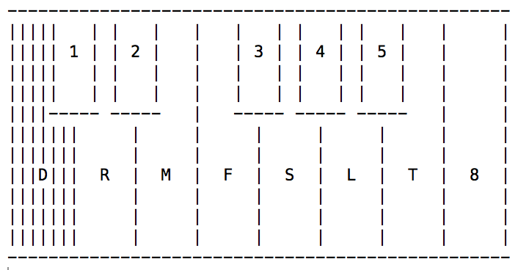

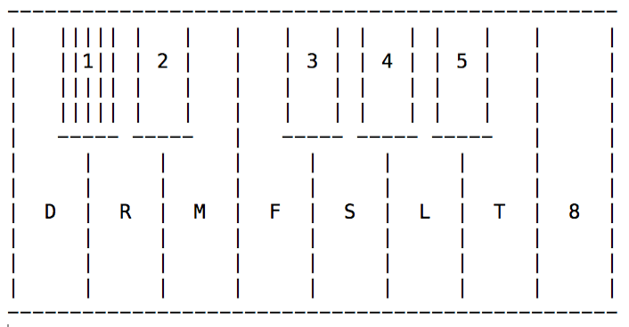รูปที่ 1 เสียงโด

รูปที่ 2 เสียงโดชาร์ป, เรแฟลต

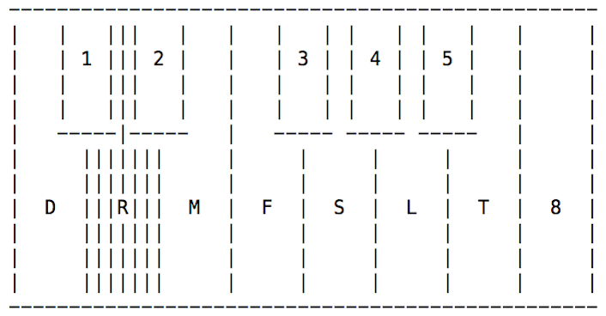

รูปที่ 3 เสียงเร

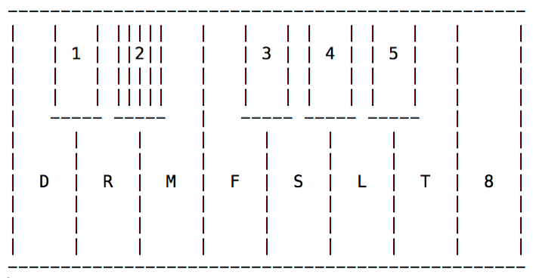

รูปที่ 4 เสียงเรชาร์ป, มีแฟลต

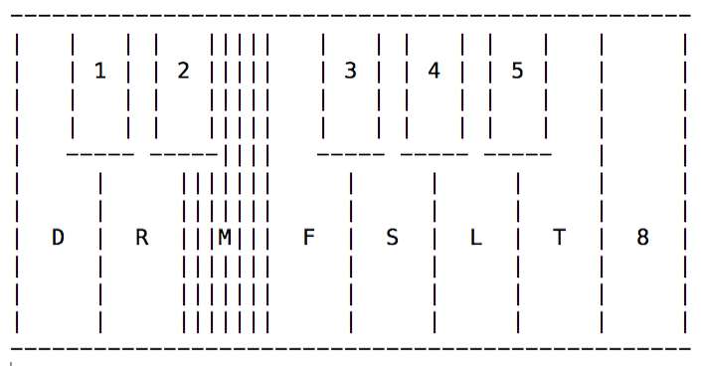

รูปที่ 5 เสียงมี

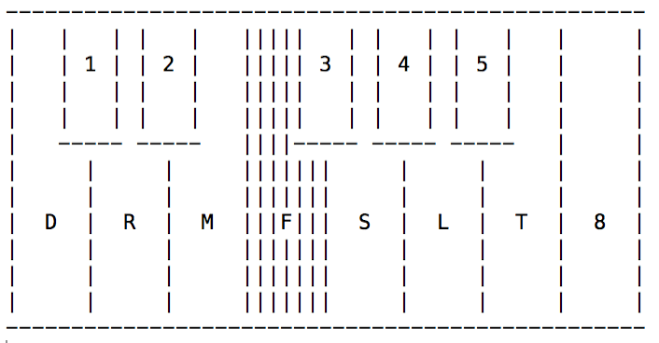

รูปที่ 6 เสียงฟา

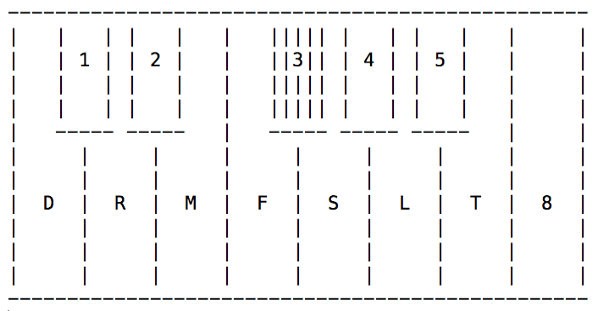

รูปที่ 7 เสียงฟาชาร์ป, ซอลแฟลต

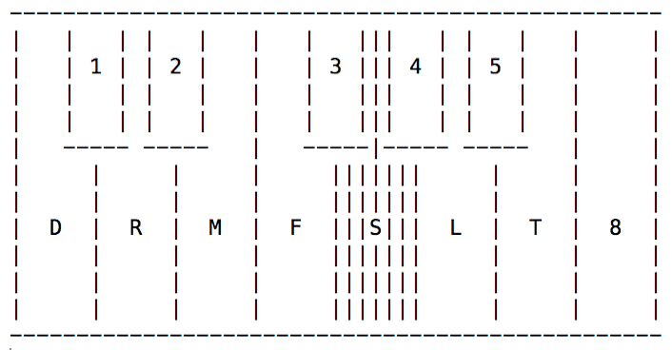

รูปที่ 8 เสียงซอล

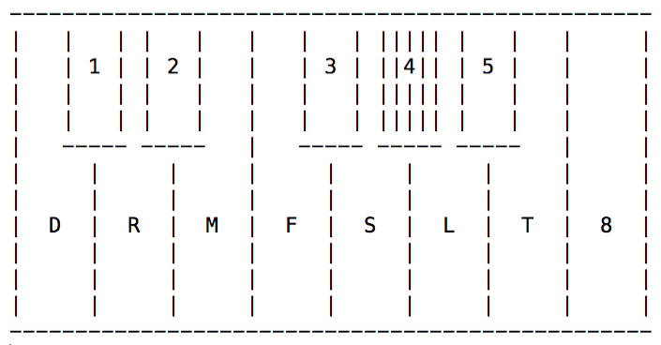

รูปที่ 9 เสียงซอลชาร์ป, ลาแฟลต

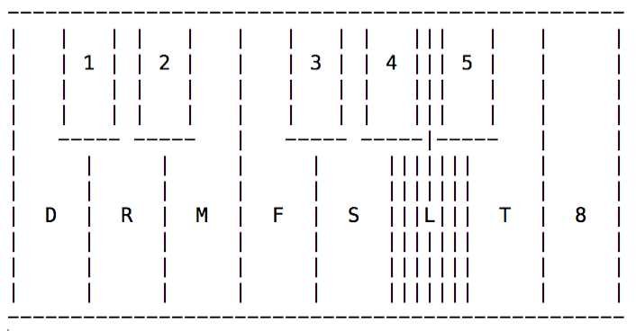

รูปที่ 10 เสียงลา

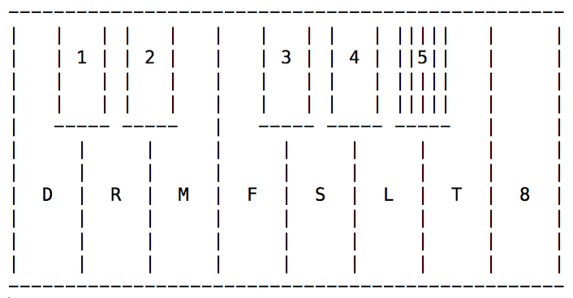

รูปที่ 11 เสียงลาชาร์ป, ทีแฟลต

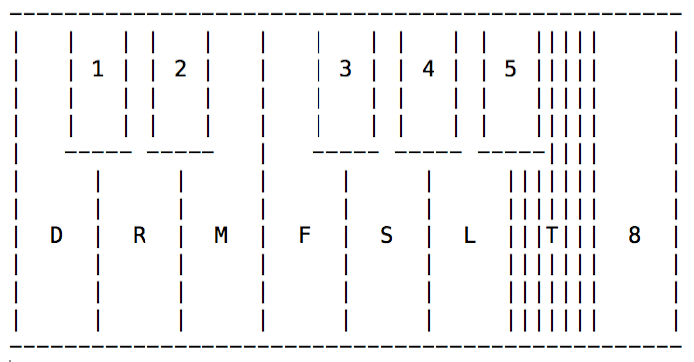

รูปที่ 12 เสียงที

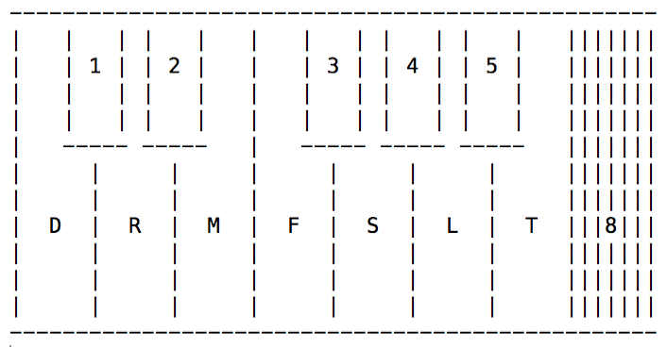

รูปที่ 13 เสียงโด(สูง)

บทที่ 5

สรุปผล ประโยชน์

การจัดทำโครงงานเปียโนจำลอง ring-ding-dong จากภาษา C นั้น สามารถสรุปผลการดำเนินโครงงาน และประโยชน์ ดังนี้

**5.1 สรุปผลการดำเนินโครงงาน**

การพัฒนาเปียโนจำลอง หรือ ring-ding-dong นั้นทำให้ผู้จัดทำได้เรียนรู้เกี่ยวกับการนำภาษา C มาประยุกต์ใช้เพื่อนำมาทำสิ่งต่างๆให้เกิดประโยชน์ในด้านเทคโนโลยี เพื่อความบันเทิง เพลิดเพลิน ซึ่งได้นำเสนอมาในรูปแบบ Desktop App ที่นำเสนอบนหน้าจอ แต่ข้อจำกัดนั้นก็คือ ทางผู้จัดทำได้พัฒนามาเพื่อผู้ใช้ที่ใช้ระบบปฏิบัติการ OS เท่านั้น และเป็นโปรแกรมที่ใช้งานสะดวก เข้าใจง่ายโดยไม่ต้องสอนหรือเรียนรู้มาก่อน

**5.2 ประโยชน์**

เหมาะสำหรับผู้ที่ต้องการฝึกเล่นเปียโนในเบื้องต้น ของทุกเพศทุกวัย ใช้งานสะดวก ทำให้ง่ายต่อการใช้งาน และการทำเป็น Desktop App ที่สามารถนำเข้าตัวแล็ปท็อป นำไปเล่นได้ทุกที่ ทุกเวลา ไม่ต้องลำบากยกเปียโนหลังใหญ่ไป

**รายการอ้างอิง**

### MarcusCode. **บทเรียนภาษา C.**

### [ออนไลน์]. เข้าถึงข้อมูลได้จาก : http://marcuscode.com/lang/c.

### (วันที่ค้นข้อมูล : 14 เมษายน 2556).

### stackoverflow. **Sound with C.**

### [ออนไลน์]. เข้าถึงข้อมูลได้จาก : www.stackoverflow.com.

### (วันที่ค้นข้อมูล : 14 เมษายน 2556).

### Cplusplus. **Learning C.**

### [ออนไลน์]. เข้าถึงข้อมูลได้จาก : www.cplusplus.com.

### (วันที่ค้นข้อมูล : 14 เมษายน 2556).

### programiz. **How to coding.**

### [ออนไลน์]. เข้าถึงข้อมูลได้จาก : www. programiz.com.

### (วันที่ค้นข้อมูล : 14 เมษายน 2556).

### Learn-c. **input sound.**

### [ออนไลน์]. เข้าถึงข้อมูลได้จาก : www. Learn-c.com.

### (วันที่ค้นข้อมูล : 14 เมษายน 2556).

### cprogramming. **Printout C.**

### [ออนไลน์]. เข้าถึงข้อมูลได้จาก : www. cprogramming.com.

### (วันที่ค้นข้อมูล : 14 เมษายน 2556).

### programmingsimplified. **cprogramming.**

### [ออนไลน์]. เข้าถึงข้อมูลได้จาก : www. programmingsimplified.com.

### (วันที่ค้นข้อมูล : 14 เมษายน 2556).

ประวัติผู้จัดทำ

1. นางสาวธนัชชา บำรุงไทยชัยชาญ

รหัสนักศึกษา 59070073

วันเดือนปีเกิด 9 ธันวา 40

ที่อยู่ 99/327 ชลลดา ซ.ลาดกระบัง54 ต.ศรีษะจรเข้น้อย อ.บางเสาธง จ.สมุทรปราการ 10540

1. นางสาวธัญภา เลี่ยมเจริญ

รหัสนักศึกษา 59070080

วันเดือนปีเกิด 22 ก.พ. 2541

ที่อยู่ 227/42 ซอยประชาสงค์เคราะห์7 ถนนประชาสงค์เคราะห์ ดินแดง กรุงเทพฯ 10400

1. นางสาวธัญลักษณ์ แสงพราวเพริศ

รหัสนักศึกษา 59070081

วันเดือนปีเกิด 25 พ.ค. 2541

ที่อยู่ 18/192 ม.5 หมู่บ้านราชพฤกษ ถนนสุขาประชาสรรค์ ต.บางพูด อ.ปากเกร็ด จ.นนทบุรี 11120

1. นางสาวภิชญาภา ภู่เจริญ

รหัสนักศึกษา 59070133

วันเดือนปีเกิด 24 ก.ค. 2541

ที่อยู่ 35/96 ซ.ร่วมสุข6/3 ม.1 ต.บ้านใหม่ อ.เมืองปทุมธานี จ.ปทุมธานี 12000